WNIOSKI WYKRESY
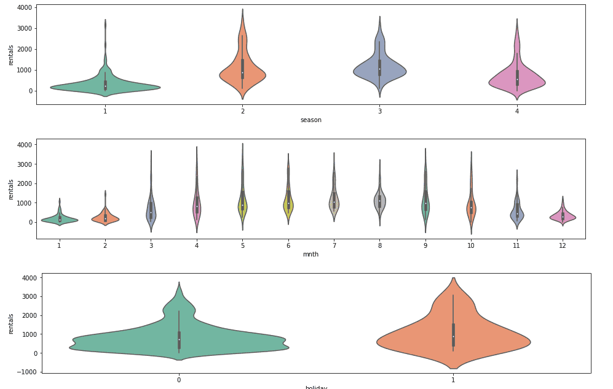
Wnioski wykres1
Liczba wypożyczeń zależy od pory roku -najwięcej w sezonie wiosennym (2) i letnim(3) , w porze jesiennej spada, najmniej zaś porze zimowej – rozkład skupiony na niskich wartościach niskich
Im cieplejszy sezon, tym więcej więcej wypożyczeni.
Wnioski wykres2
Miesiące a liczba wypożyczeń
Najmniej wypożyczeni jest w okresie zimowym(12,1,2) .W miesiącach wiosennych i letnich liczba wypożyczeni się zwiększa, w jesiennych następuje stopniowy spadek.
Wnioski wykres3
Dzień świąteczny a zwykły
W dniach świątecznych jest więcej wypożyczen(wyższe wartości) niż w dniach zwykłych(niższe wartości).Święta sprzyjają większej ilości wypożyczeń.

